Контрольная работа

по дисциплине: Композиция костюма

Содержание

1. В условно - графической манере показать основных геометрические виды форм одежды и дать ряды их пропорционального развития и комбинации из нескольких геометрических форм

2. На основании одного из решений силуэтных форм одежды дать 5 вариантов членения конструктивными, конструктивно-декоративными и декоративными линиями разных направлений

3. Что такое художественный стиль и мода? Рассказать об их взаимосвязях и закономерностях развития

1. В условно - графической манере показать основных геометрические виды форм одежды и дать ряды их пропорционального развития и комбинации из нескольких геометрических форм

Геометрические формы

Геометрический вид — свойство формы, определяемое соотношением ее размеров по трем координатам пространства. Кроме того, геометрический вид характеризуется прямолинейностью и криволинейностью поверхности.

Силуэт — плоскостное зрительное восприятие объемных форм одежды. Для характеристики силуэт иногда сравнивают с простыми геометрическими формами: квадратом, прямоугольником, трапецией, овалом и др. Однако, как правило, силуэт состоит из нескольких простых или сложных форм, отдаленно напоминающих человека в одежде.

Прямой силуэт - По геометрическому виду он близок к прямоугольнику или квадрату, в зависимости от соотношения вертикальных и горизонтальных размеров. Одежда прямого силуэта прекрасно подходит ко всем типам фигур, так как она успешно маскирует их возможные недостатки. В такой одежде линия талии не акцентируется и горизонтальные размеры примерно одинаковы на всех уровнях фигуры. Одежда прямого силуэта может иметь жесткий, скругленную форму, что определяется пластическими свойствами материалов, из которых изготовлен костюм.

Трапециевидный силуэт - характерен для расклешенной одежды. По геометрическому виду этот силуэт соответствует трапеции, у которой верхнее основание - это линия плеча, а нижнее - линия низа изделия. Чем больше разница между размерами этих оснований, тем больше степень расклешения. В этой силуэтной форме линия талии также не подчеркивается. Одежда трапециевидного силуэта с незначительным расклешением книзу визуально делает фигуру более стройной, поэтому такая форма может рекомендоваться людям полным и невысокого роста. Такой вариант трапециевидного силуэта называется еще «силуэтом-А»

Полуприлегающие силуэт - характеризуется умеренными пропорциями, приближенными к естественным пропорциям фигуры человека. Полуприлегающая одежда повторяет форму тела, но не обтягивает его, обладая достаточной объемностью. Линия талии здесь четко выражена и располагается на естественном месте. Композиция полуприлегающего костюма не предполагает использования контраста - соотношение размеров и масс ее отдельных частей и элементов строится по принципу нюанса. Такая силуэтная форма может быть рекомендована людям с различными фигурами и типами сложения. Особенно характерен полуприлегающий силуэт для верхней одежды.

Прилегающий силуэт -подчеркивает достоинства их фигуры. Под понятием «прилегающий силуэт» подразумевается две формы, которые принято называть «силуэт-Х» и «песочные часы». Обе эти разновидности имеют общие черты: плотно облегающий фигуру лиф, акцент на тонкий талии, подчеркнутой конструкцией изделия или поясом. Однако по своему геометрическому виду они значительно отличаются.

«Силуэт-Х» напоминает две трапеции соединенные между собой малыми основаниями по линии талии. Такая одежда имеет заметный контраст между расширенными линиями плечевого пояса и низа расклешенной юбки и тонкой талии. Одежда «силуэта-Х» хорошо подходит высоким стройным женщинам.

Изделия с силуэтом «песочные часы» имеют маленький облегающий лиф и узкую нерасклешенную юбку. Здесь маленький объем лифа сочетается с маленьким же объемом юбки, разделяясь линией талии. Этот силуэт не столь активен, как «силуэт-Х», и лучше всего подходит стройным женщинам невысокого роста, подчеркивая их миниатюрность и превращая ее в достоинство.

«Овал»: по сути дела он представляет собой модификацию прямого силуэта, но в отличие от последнего имеет округлую форму плеча и зауженную линию низа изделия. Таким образом, самая широкая часть одежды овального силуэта - это область талии и бедер.

Скругление плечевой линии может быть достигнуто различными способами — благодаря конструкции изделия (например, покрой реглан или полуреглан), использованием деталей определенной формы (например, крупный, высокий воротник или широкий воротник - стойка). В одежде такого силуэта плечевые подкладки либо вовсе не применяются, либо последние имеют круглую форму.

Сужение книзу можно получить за счет конструктивных деталей, например, вытачек или притачного пояса, или же стянув низ изделия шнуром или резинкой. Одежда силуэта «овал» не рекомендуется для женщин невысокого роста, так как визуально она «приземляет» фигуру.

В пределах этих силуэтов возможны их различные модификации. Например, одежда может сужаться и удлиняться, образуя, таким образом, более динамичную активную форму. Или, наоборот, при укорочении длины изделия и расширения его горизонтальных пропорций, одежда приобретает статичность, устойчивость. Вариации моделей на основе базовой силуэтной формы всегда зависят от эстетических и стилевых требований текущей моды.

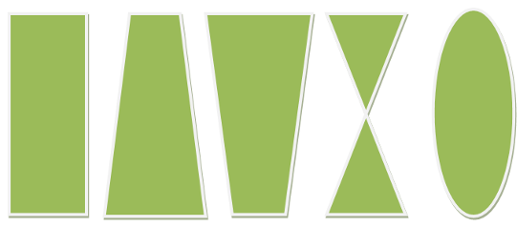

Ряды пропорционального развития геометрических форм одежды

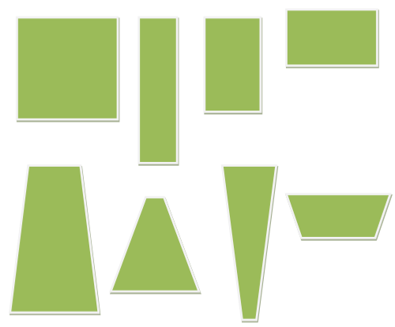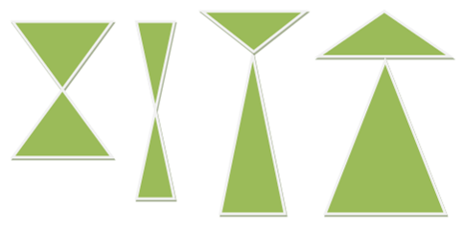

Ряд комбинаций из нескольких геометрических форм

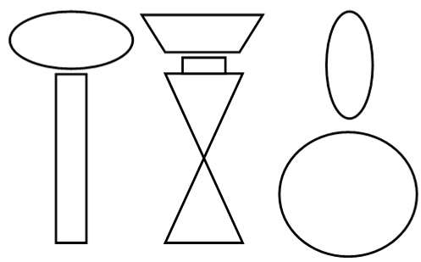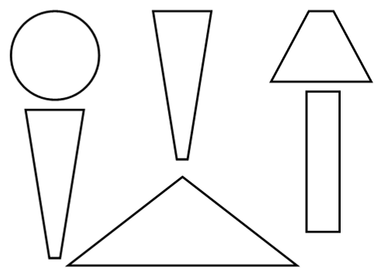

2. На основании одного из решений силуэтных форм одежды дать 5 вариантов членения конструктивными, конструктивно-декоративными и декоративными линиями разных направлений

Анализ зрительных эффектов

Конструктивные линии — контурные линии формы в целом и её деталей, линии соединения частей и деталей, т.е. швы, вытачки, складки, защипы.

Декоративные линии — линии разнообразных отделок, имеющих линейный характер: отделочные швы, рельефы, строчки, клапаны, манжеты, шнур, кант и т.п. т.е. линии, придающие своеобразие, оригинальность форме.

Конструктивно-декоративные – это линии которые участвуют в конструкции изделия и декоративном оформлении, т.е. отвечают утелитарным и эстетическим требованиям.

Часто конструктивные линии одновременно несут и декоративную нагрузку, например линия горловины платья, контуры воротников, карманов одежды и д.р. линии в одежде предопределяют движение взгляда зрителя, динамику и статику формы.

Существует взаимосвязь между восприятием масштабности и членения формы. Чем крупнее членения формы, тем она крупномасштабней. Обычная иллюзия зрения — переоценка длины вертикальных линий по сравнению с горизонтальными. Соответственно и форма, расчленённая по вертикали, кажется выше, чем не расчленённая или расчленённая по горизонтали (рис. 2 а ).

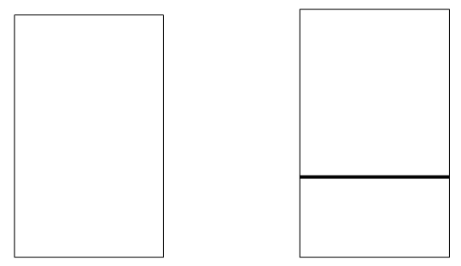

Рис. 2а

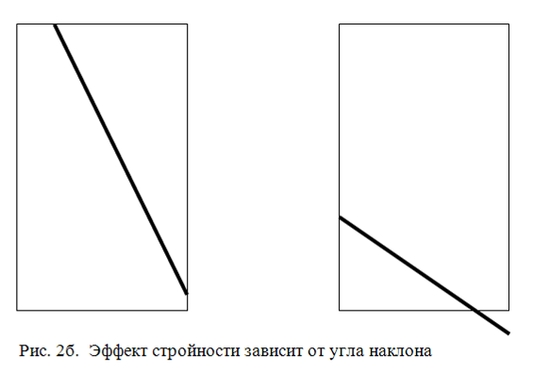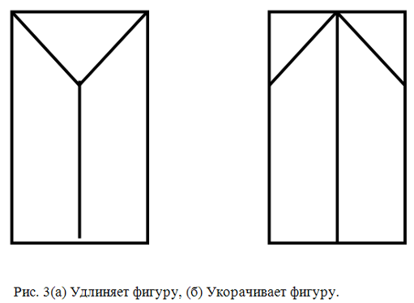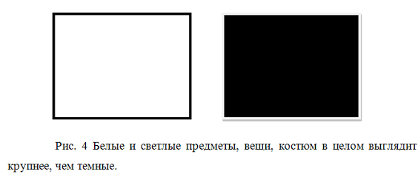

Полоской можно скорректировать предмет (увеличить, уменьшить; сделать стройным, тонким, выделить, «отодвинуть»).

3. Что такое художественный стиль и мода? Рассказать об их взаимосвязях и закономерностях развития

Дизайнер, основным содержанием деятельности которого является создание культурных образцов, которые могут стать (а в ряде случаев и должны стать) модными, должен иметь целостное представление о природе такого феномена, как мода. Дизайнеру одежды для успешной работы в модной индустрии особенно необходимы знания основных закономерностей моды, понимание моды как социального явления, знакомство с социально-психологическими и экономическими аспектами её развития, с основными методами прогнозирования моды, а также знания инновационных и циклических механизмов модных изменений.

Мода является одной из форм массового поведения в современном обществе. Можно предложить несколько определений понятия «мода»:

Мода – это особый способ, образ, мера обработки социальной информации (определение психолога Л.Петрова);

Мода – тип реагирования, свойственный значительному количеству людей.

Она зачастую проявляется как периодическая смена объектов выбора, как новый образ действия или мышления (определение американского социального психолога Э. Богардуса);

Мода – серия повторяющихся изменений в предпочтениях социальных групп (определение американского социального психолога Э.Росса).

Мода – специфическая регуляция, обусловливающая периодическую смену и циклический характер развития образцов массового поведения (определение российского теоретика моды А.Гофмана).

Мода – распространяется на все явления культуры – на всё, что относится к материальным и духовным ценностям и находится в процессе изменения: искусство (живопись, литературу, музыку, театр, кино, дизайн), науку, технику, политику, спорт. Дизайн является областью культуры, где активно действуют механизмы моды.

Мода влияет на всё предметное окружение современного человека – оформление интерьеров и витрин магазинов, дизайн бытовых приборов и организацию массовых праздников, индустрию развлечений.

Но чаще всего мода проявляется в оформлении внешности человека – в его одежде, прическе, макияже, манере поведения. Это привело к распространению своеобразных «мифов» или заблуждений относительно моды – между понятиями «мода» и «одежда» часто ставится знак равенства, а создателями моды считают известных кутюрье и дизайнеров одежды, так как именно костюм и поведение человека быстрее всего реагируют на изменения моды.

Стиль является более устойчивым социальным феноменом,чем мода (можно в связи с этим вспомнить знаменитое высказывание К. Шанель; «Мода меняется, а настоящий стиль - никогда»).

Стиль является одним из основных понятий, связанных с эволюцией костюма во времени и в человеческом обществе. Стиль – это конкретное воплощение эмоциональных особенностей и путей мышления общих для всей культуры и определяющих основные принципы формообразования и типы структурных связей, которые являются основой однородности предметной среды на определенном историческом этапе.

Если стиль выражает стремление к вечному, то мода – к прекрасному мгновению. Мода существует внутри стиля. Смены мод подчинены ритму, подобному дыханию самой жизни. Именно поэтому она несет отпечаток самых разных явлений.